24/02/2020

Team Rendev (Jauch, Machado, Marinho, Gouveia, Jeanrenaud)

I.dA-P4A

Rendev WEB

Manuel d’utilisateur de l’application WEB.

# Introduction

Ce document est destiné aux utilisateur de l’application WEB Rendev, qui est une application de gestion d’événement. L’utilisateur qui possède l’application peut uniquement voir les évènements et leurs informations sur la carte.

# Prérequis

Un navigateur web et une connexion web.

# Visualisation des événements

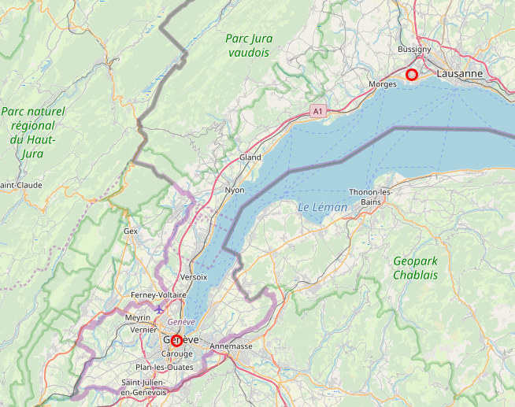En lançant l’application, vous pouvez directement voir tous les points qui sont actuellement sur la carte.

# Visualisation d’un événement

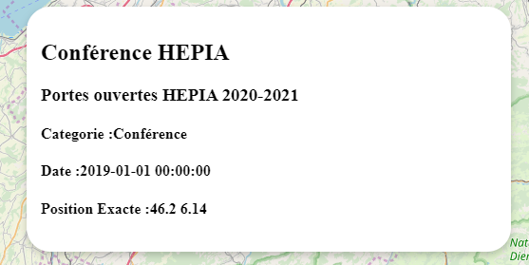Lorsque l’on sélectionne un évènement avec un click de la souris sur le point, le menu se met à jour avec les informations concernant l’évènement concerné.